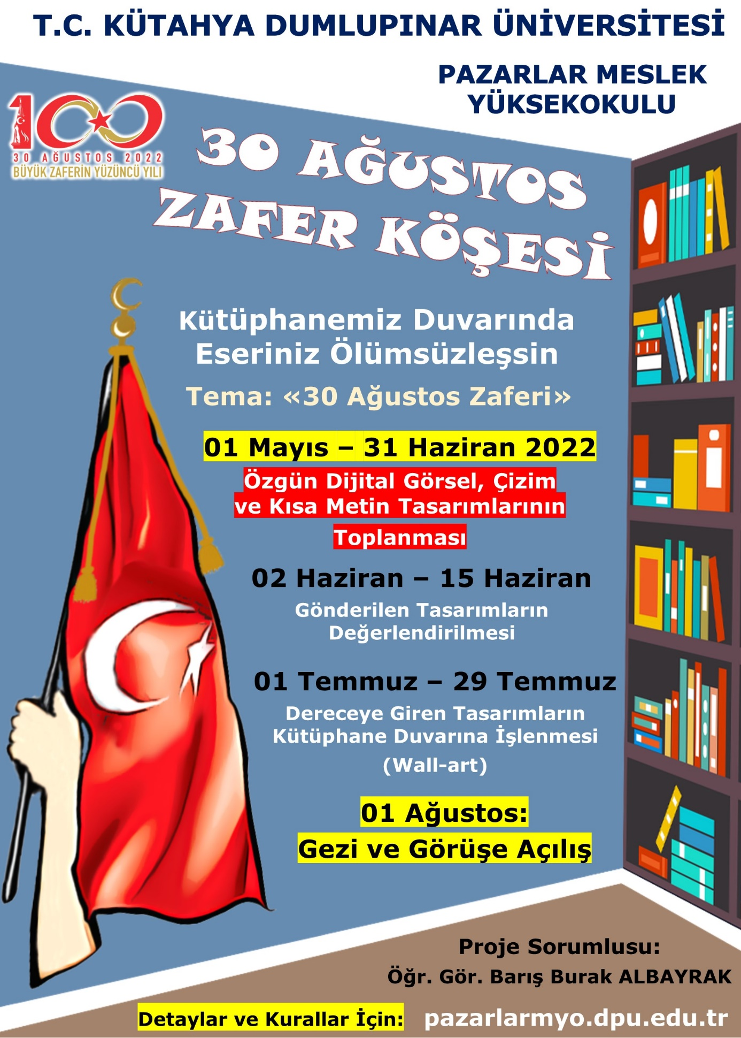
KÜTAHYA DUMLUPINAR ÜNİVERSİTESİ
PAZARLAR MESLEK YÜKSEKOKULU
30 AĞUSTOS ZAFER KÖŞESİ ETKİNLİĞİ BAŞVURU FORMU

Bu Form, tasarımınız/tasarımlarınız ile birlikte pazarlarmyo@dpu.edu.tr adresine e posta ile gönderilmelidir.

Adı – Soyadı
Bölüm/Program (Öğrenci ise):
Öğrenci No (Öğrenci ise):
Tasarım Kategorisi | Tasarım Sayısı (Adet)
- Kısa Metin
- Dijital Görsel
- Çizim
“30 Ağustos Zafer Köşesi Etkinliği Kuralları ve Koşulları”’nın tümünü okuduğumu ve kabul ettiğimi beyan ediyorum.

Tarih:

Ad Soyad :

İmza :

KÜTAHYA DUMLUPINAR ÜNİVERSİTESİ
PAZARLAR MESLEK YÜKSEKOKULU
30 AĞUSTOS ZAFER KÖŞESİ ETKİNLİĞİ KURALLARI ve KOŞULLARI
KONU ve AMAÇ:
Bu proje, “30 Ağustos Zaferi” temasında özgün dijital görsel, çizim ve kısa metin tasarımlarından, akılda kalıcı ve kütüphane duvarına işlenebilecek ölçüde kullanışlı olanlarının belirlenerek kütüphanemizde bulunan 30 Ağustos Zafer Köşesi duvarına işlenmesini kapsamaktadır.
KURALLAR:
- Her katılımcı istediği sayıda eserle katılabilir.
- Etkinlik, yalnızca Pazarlar Meslek Yüksekokulu öğrencileri ve personellerinin katılımına açıktır.
- Etkinliğe katılım ücretsizdir.
- İlgili tasarım “30 Ağustos Zaferi”’ni iyi temsil etmeli, içerik ve görsellik açısından ayırt edici nitelikte, duvara kolaylıkla işlenebilecek kadar basit olmalı.
- Katılımcılar, tasarımlarını yalnızca göndereceklerdir. Dereceye giren eserlerin duvara işlenmesi ise yüksekokulumuz tarafından yürütülecektir. Pazarlar Meslek Yüksekokulu duvara işleme esnasında işlenebilirliği kolaylaştırma adına tasarımın bütünlüğünü bozmayacak ölçüde, detayları azaltma, ufak değişiklik ve revizyonları yapma hakkına sahip olacaktır.
- Çizim ve görseller tercihen beyaz zemin üzerine tek siyah renkli tasarlanmalıdır. Ancak istisna olarak eserde “kırmızı”, “lacivert” ve “siyah” renkleri de (tek başına veya bir arada) bulunabilir.
Örnek duvara işleme uygulamaları:
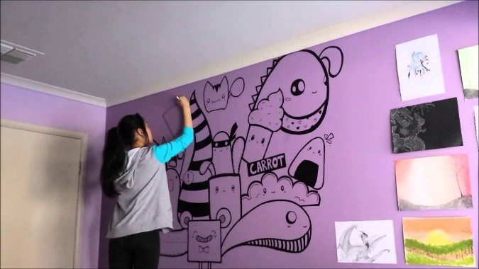
- Çalışmalar, ister beyaz zemin A4 kâğıdında hazırlanmış olsun ister vektörel çizim tabanlı tasarım programlarından birinde hazırlanmış olsun; JPEG ve PDF formatında pazarlarmyo@dpu.edu.tr adresine mail olarak gönderilmesi gerekmektedir. (A4 kağıdında tasarlanmış ise taratılarak gönderilmesi gerekmektedir)
- Kısa metin yazarak etkinliğe katılımlarda; ilgili kısa metnin özgün ve daha önce bir yerde yer almaması (kitap, dergi, internet, sosyal medya vb.) gerekmektedir. İster dörtlük formatında ister slogan formatında kütüphane duvarına yaraşır bir şekilde hazırladığınız metinleriniz için sınır; maksimum 24 kelime olmalıdır.
- Tasarımcılar, tasarımı ilgili yaptığı çalışmayı, 250 kelimeyi geçmeyecek şekilde açıklamaları ve anlatmalıdır.
- Seçilen ve duvara işlenen eserlerde tasarımcının ismine Yüksekokulumuz tarafından yer verilecektir. Tasarımın ana hattında katılımcıya ait isim, imza veya ayırıcı bir işaret bulunmamalıdır. Bu tip ayrıştırıcı unsurlar değerlendirmeye alınmaz.
- Kopya olduğu anlaşılan eserler seçici kurul tarafından değerlendirilmeye alınmayacaktır. Kütahya Dumlupınar Üniversitesi katılımcıların eserleri ile ilgili izinler ve telif haklarıyla ilgili herhangi bir sorumluluk kabul etmez. Proje sırasında veya sonrasında 3. kişilerden gelebilecek olan telif taleplerinin sorumluluğu tasarımcıya aittir.
- Eserler, seçici kurul tarafından yaratıcılık, özgünlük, uygulamadaki başarı kriterleri üzerinden değerlendirilecektir.
- Tasarımcılar, gönderecekleri tasarımlar için kütüphane duvarına işlenerek isimlerinin yazılması dışında, herhangi bir ödül veya ücret kesinlikle talep edemez, yaptıkları başvurunun ardından başvurudan çekilemezler. Katılımcılar, etkinlik şartlarını ve seçici kurul kararlarının tamamını kabul etmiş sayılırlar.
- Seçici kurulca seçilecek çizim, görsel ve kısa metinlerin sayısı saklıdır. Seçici kurul etkinliğe katılan eserlerden hiçbirinin Yüksekokulumuzun ihtiyacını karşılamayacağına karar verirse 30 Ağustos Zafer Köşesi duvar sanatları, farklı koşullarda tasarlanmak üzere proje sonlandırılacaktır.
ÖDÜL:
- Kütüphanemiz 30 Ağustos Zafer Köşesinde eserinizin ve isminizin duvar sanatı ile yer alması.
Not: Seçici kurulca seçilecek çizim, görsel ve kısa metinlerin sayısı saklıdır.
TAKVİM:
- 01 Mayıs 2022 - 31 Haziran 2022 Tasarım toplama
- 02 Haziran 2022 - 15 Haziran 2022 Tasarım Değerlendirmesi
- 01 Temmuz 2022 – 29 Temmuz 2022 Dereceye Giren Çalışmaları Kütüphane Duvarına İşleme
- 01 Ağustos 2022 Gezi ve Görüşe Açılış

Projeyi Gerçekleştirecek Kurum: Pazarlar Meslek Yüksekokulu
Projenin Yeri: Pazarlar Meslek Yüksekokulu Kütüphanesi
Proje Sorumlusu: Öğr. Gör. Barış Burak ALBAYRAK ( baris.albayrak@dpu.edu.tr )
İletişim ve Etkinliğe Katılım Adresi: pazarlarmyo@dpu.edu.tr

